В самом начале отчета в лабораторной работе необходимо привести таблицу вашего варианта задания, например:

Таблица 8.1

|  |  |
| --- | --- |
| № варианта | 22 |
| Сеть 1 | 192.168.2.1/24 |
| Сеть 2 | 192.168.3.1/24 |
| Сеть 3 | 192.168.4.1/24 |
| Сеть 4 | 192.168.22.1/24 |
| Сеть 5 | 192.168.33.1/24 |
| Сеть 6 | 192.168.44.1/24 |
| Сеть 7 | 192.168.55.1/24 |

# Настройка филиала

Рассмотрим небольшой офис, который состоит из нескольких компьютеров и одного коммутатора. В данном случае при очень маленьком локальном трафике и отсутствии выделенных локальных серверов нет необходимости ставить коммутатор третьего уровня, потому что это будет нерентабельно. Один из самых дешевых коммутаторов уровня L3 это Cisco-3560 стоит несколько тысяч долларов. В данном случае достаточно применения недорогого маршрутизатора, который способен организовать доступ для пользователей офиса в Интернет. С подобной задачей может справиться любой маршрутизатор в ценовом диапазоне до 5 тыс. руб. Соберем схему, состоящую из трех сегментов:

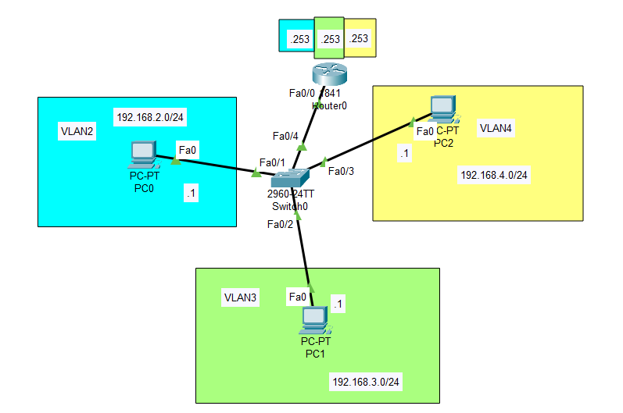

Рис. 1

Создаем на коммутаторе 3 сегмента сети, на коммутаторе настраиваем все необходимые порты. (Как это делать см. работу 7).

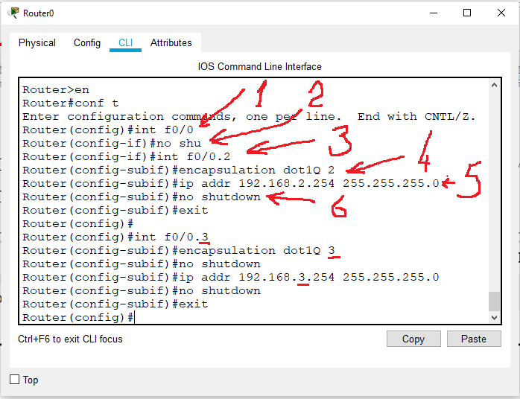

Рис. 2

На рис. 2 под пунктом:

1 – входим на интерфейс 0/0,

2 – поднимаем этот интерфейс поскольку по умолчанию все порты маршрутизатор отключены для безопасности,

3 – создаем подинтерфейс 0/0.2 для второго вилана,

4 – говорим о том, что по этому подинтерфейсу будут ходить тегированные кадры в соответствии с протоколом dot1Q и связаны они будут с виланом 2,

5 – задаем адрес данному подинтерфейсу,

6 – поднимаем этот подинтерфейс.

Для других виланов на роутере создаем аналогичные подинтерфейсы. На компьютерах пропишем соответствующие сети.

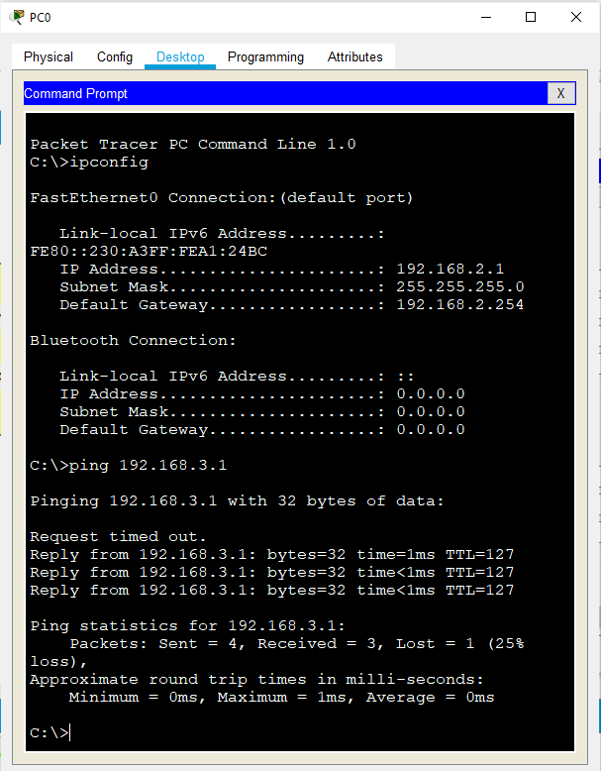

Рис. 3.

Предоставить скрины прохождения пингов между всеми компьютерами попарно.

Таким образом мы организовали маршрутизацию между сегментами без применения L3-коммутатора. Этот же маршрутизатор может использоваться для маршрутизации локального трафика в сеть Интернет с помощью технологии NAT или обычной маршрутизации. Рассмотрим более сложный пример.

# Настройка центрального офиса

Пусть имеется несколько коммутаторов уровня доступа и сотни компьютеров. Так же присутствуют выделенные серверы. Здесь локальный трафик уже весьма значительный и требуется высокая пропускная способность до локальных серверов. Маршрутизатор с данной нагрузкой уже на справится или он будет стоить огромных денег. Поэтому необходимо применять коммутатор третьего уровня. Пусть это будет Cisco 3560.

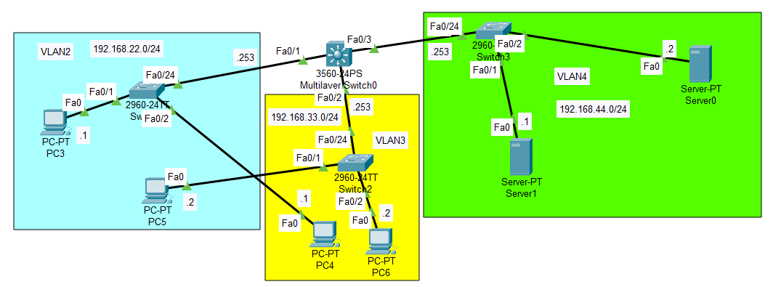

Рис. 4.

Настраиваем коммутаторы уровня доступа

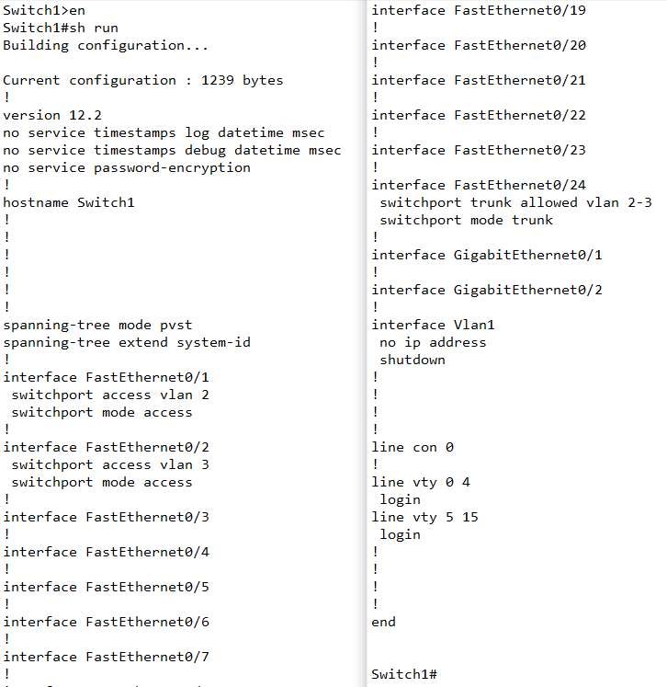

Рис. 5.

Все коммутаторы уровня доступа настраиваются аналогично кроме коммутатора уровня ядра, настройка которого приведена на рис. 6.

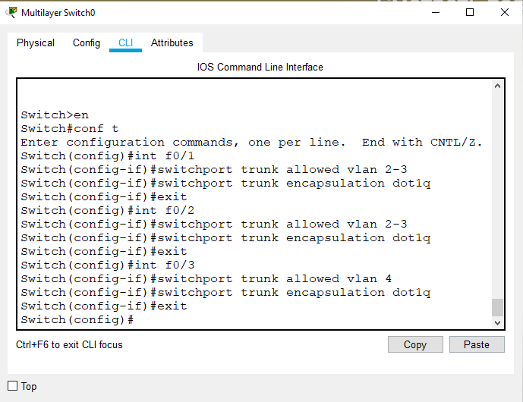

Рис. 6.

Затем создаем виланы и присваиваем им адреса. Для других виланов работа выполняется аналогично.

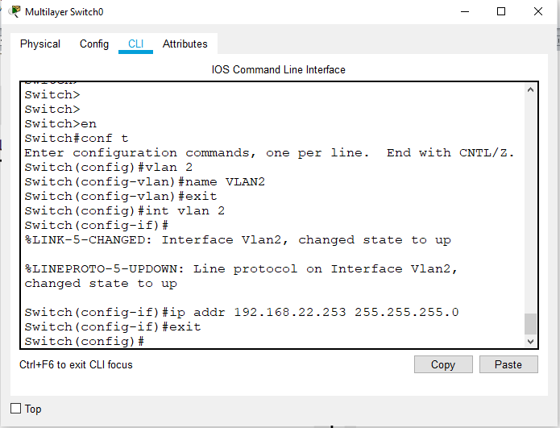

Рис. 7.

На рис. 8 показано прохождение пинга между хостами, находящимися в одном вилане.

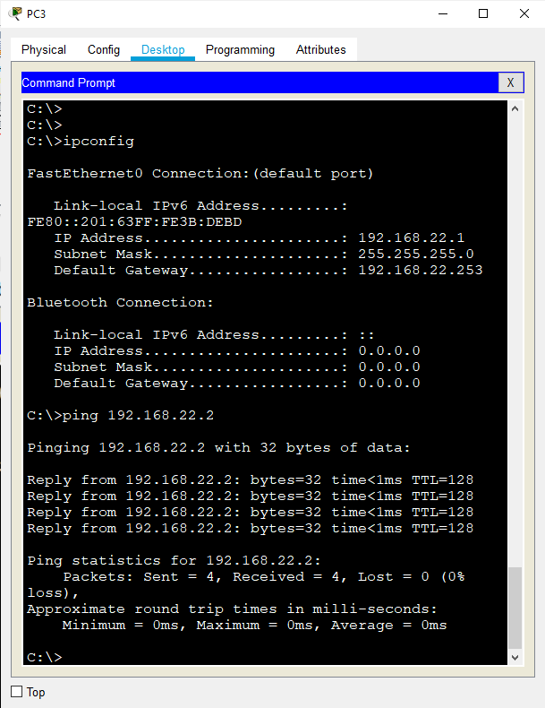

Рис.8.

В отчете показать видимость хостов и в других виланах. А теперь посмотрим видимость между разными виланами.

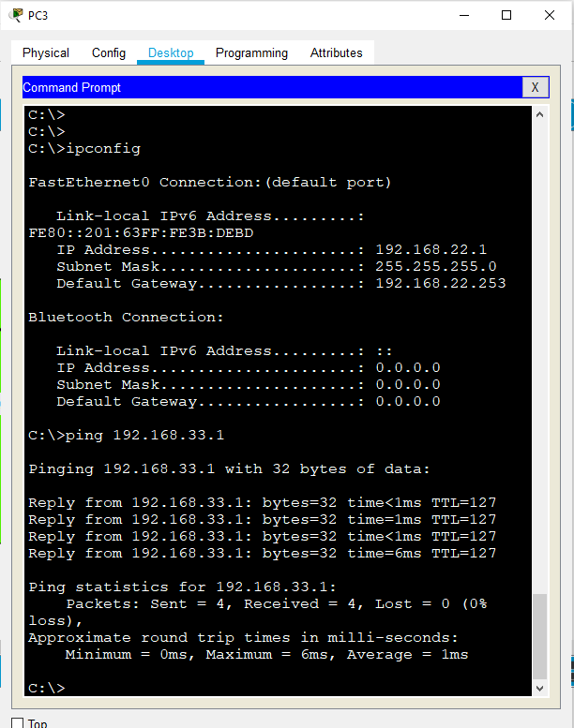

Рис. 9.

И доступ до серверов.

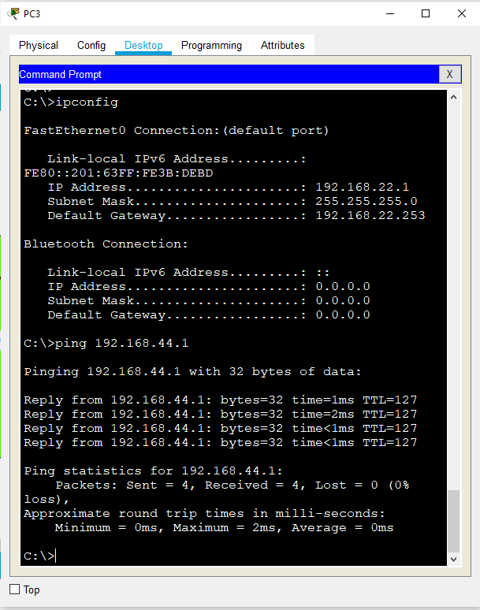

Рис. 10.

Если нам необходимо осуществить доступ в сеть Интернет, то нужно устанавливать маршрутизатор. На нем может быть реализована функция NAT, функция межсетевого экрана, VPN и т.д. Предположим, что сегмент доступа в Интернет – это вилан 5.

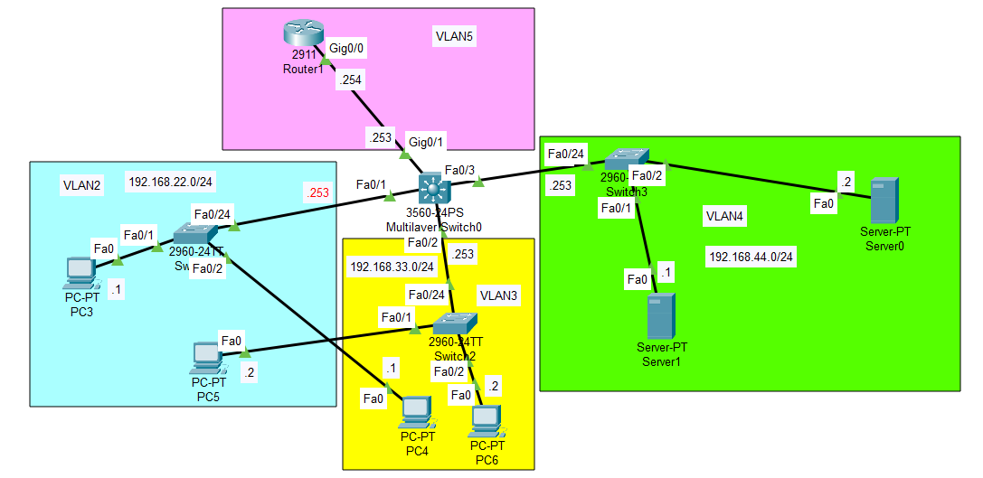

Рис. 11.

Для начала на коммутаторе уровня ядра нужно создать VLAN5.

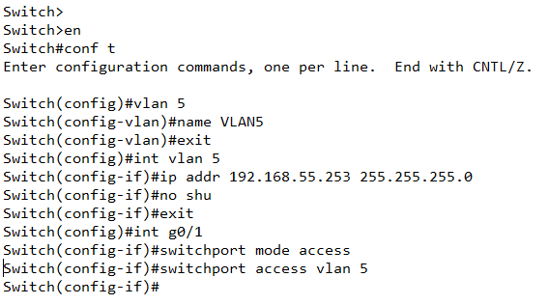

Рис. 12.

Сохраняем настройки коммутатора и переходим к настройкам маршрутизатора.

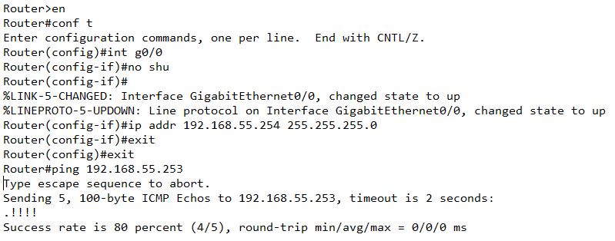

Рис. 13.

Видим, что пинг до коммутатора ядра сети проходит, а до любого рабочего хоста – нет.

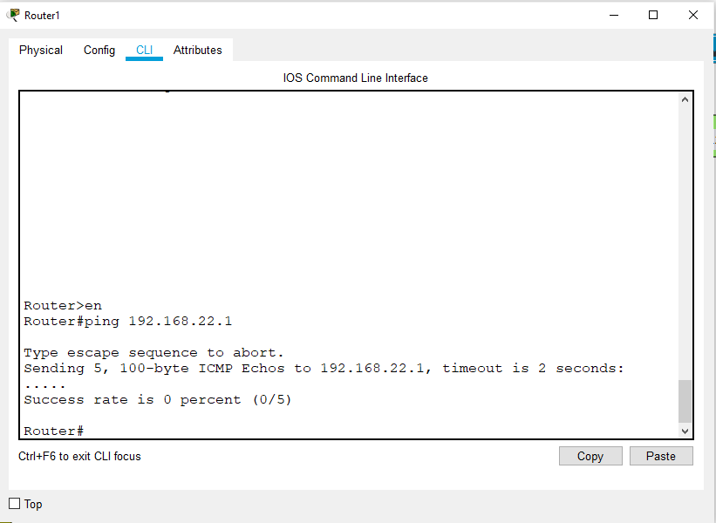

Рис. 14.

Здесь нужно настраивать статическую маршрутизацию, с которой мы познакомимся позднее.